|  |  |
| --- | --- |
| Gerb-BMSTU_01 | **Министерство науки и высшего образования Российской Федерации**  **Федеральное государственное бюджетное образовательное учреждение**  **высшего образования**  **«Московский государственный технический университет**  **имени Н.Э. Баумана**  **(национальный исследовательский университет)»**  **(МГТУ им. Н.Э. Баумана)** |

ФАКУЛЬТЕТ «Информатика и системы управления»\_\_\_\_\_\_\_\_\_\_\_\_\_\_\_\_\_\_\_\_\_\_\_\_\_\_\_\_\_\_\_\_\_\_\_

КАФЕДРА «Программное обеспечение ЭВМ и информационные технологии»\_\_\_\_\_\_\_\_\_\_\_\_\_\_

ДИСЦИПЛИНА «Архитектура ЭВМ»\_\_\_\_\_\_\_\_\_\_\_\_\_\_\_\_\_\_\_\_\_\_\_\_\_\_\_\_\_\_\_\_\_\_\_\_\_\_\_\_\_\_\_\_\_\_\_\_\_

**Лабораторная работа № 2**

|  |  |
| --- | --- |
| **Тема** Строки формата JSON. Работа с файлами. Запуск сервера.  **Студентка** Воякин А. Я.  **Группа** ИУ7-54Б  **Оценка (баллы)** \_\_\_\_\_\_\_\_\_\_\_\_\_\_\_  **Преподаватель** Попов А. Ю. |  |

Москва.

2020 г.

**Задание 1.1**

С клавиатуры считывается число N. Далее считывается N строк. Необходимо создать массив и сохранять в него строки только с четной длинной. Получившийся массив необходимо преобразовать в строку JSON и сохранить в файл.

*Листинг программы:*

"use strict"  
  
const ***fs*** = require("fs");  
const rl = require("readline-sync");  
  
const n = rl.question("Введите кол-во строк: ");  
let arr = [];  
for (let i = 0; i < parseInt(n); i++) {  
 let str = rl.question('№' + (i + 1) + ': ');  
 if (str.length % 2 === 0) arr.push(str);  
}  
let jsonString = ***JSON***.stringify(arr);  
***fs***.writeFileSync("result.json", jsonString);  
***console***.log("Completed");

*Демонстрация работы программы:*

Введите кол-во строк: 3

№1: qw

№2: asdfg

№3: zxcvbn

Completed

*Содержимое файла result.json после выполнения:*

["qw","zxcvbn"]

**Задание 1.2**

Необходимо считать содержимое файла, в котором хранится массив строк в формате JSON. Нужно вывести только те строки на экран, в которых содержатся только гласные буквы.

*Листинг программы:*

"use strict"  
  
const ***fs*** = require("fs");  
  
const vowels = "aeiouyаеёиоуыэюя";  
  
function check(str) {  
 let ch\_num = str.split("").filter(char => vowels.includes(char)).length;  
 if (ch\_num === str.length) ***console***.log(str);  
}  
  
if (!***fs***.existsSync("input.json")) return;  
let jsonString = ***fs***.readFileSync("input.json", "utf8");  
let arr = ***JSON***.parse(jsonString);  
arr.forEach(str => check(str));

*Демонстрация работы программы:*

*Содержимое файла input.json*

["qwerty","hello world!","hrdw","aeey","nwtpdr","null","oioi","how are you?","Moscow"]

*Результат выполнения программы:*

aeey

oioi

**Задание 1.3**

С клавиатуры считывается строка - название расширения файлов. Далее считывается строка - адрес папки. Необходимо перебрать все файлы в папке и вывести содержимое файлов, у которых расширение совпадает с введенным расширением.

*Листинг программы:*

"use strict"  
  
const ***fs*** = require("fs");  
const rl = require("readline-sync");  
  
const ext = rl.question("Введите расширение файлов: ");  
const dir = rl.question("Введите адрес папки: ");  
  
let arr = ***fs***.readdirSync(dir);  
  
function check\_ext(filename) {  
 if (filename.endsWith(ext)) {  
 ***console***.log("\n----" + filename + "----");  
 let content = ***fs***.readFileSync(dir + '/' + filename, "utf8");  
 ***console***.log(content);  
 }  
}  
  
arr.forEach(filename => check\_ext(filename));

*Таблица 3. – Тесты к заданию 1.3*

*Демонстрация работы программы:*

*Содержимое директории Storage:*

*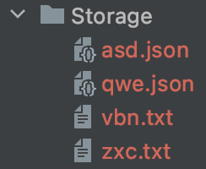*

*Результат работы программы:*

Введите расширение файлов: txt

Введите адрес папки: /Users/Alex/Documents/NodeJS/task\_3/3/Storage

----vbn.txt----

vbn file txt

----zxc.txt----

zxc file txt

**Задание 1.4**

Дана вложенная структура файлов и папок. Все файлы имеют раширение "txt". Необходимо рекурсивно перебрать вложенную структуру и вывести имена файлов, у которых содержимое не превышает по длине 10 символов.

*Листинг программы:*

"use strict"  
  
const ***fs*** = require("fs");  
  
function output(name, dir) {  
 if (!***fs***.lstatSync(dir + '/' + name).isDirectory() && name.endsWith(".txt"))  
 {  
 let content = ***fs***.readFileSync(dir + '/' + name, "utf8");  
 if (content.length <= 10) {  
 ***console***.log(name);  
 }  
 }  
}  
  
function in\_dir(dir) {  
 let arr = ***fs***.readdirSync(dir);  
 requr(arr, dir);  
}  
  
function requr(arr, dir) {  
 if (arr.length === 0) return;  
 let name = arr.pop();  
 if (***fs***.lstatSync(dir + '/' + name).isDirectory()) {  
 in\_dir(dir + '/' + name);  
 }  
 requr(arr, dir);  
 output(name, dir);  
}  
  
const dir = "/Users/Alex/Documents/NodeJS/TASK\_3/4/Storage";  
in\_dir(dir);

*Демонстрация работы программы:*

*Содержимое директории Storage:(подходящие файлы: qwe.txt, vbn.txt, asd.txt)*

*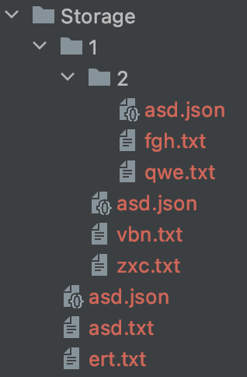*

*Результат работы программы:*

qwe.txt

vbn.txt

asd.txt

**Задание 1.5**

С клавиатуры считывается число N. Далее считывается N строк - имена текстовых файлов. Необходимо склеить всё содержимое введенных файлов в одну большую строку и сохранить в новый файл.

*Листинг программы:*

"use strict"  
  
const ***fs*** = require("fs");  
const rl = require("readline-sync");  
  
const n = rl.question("Введите кол-во файлов: ");  
let res\_str = "";  
  
for (let i = 0; i < n; i++) {  
 let name = rl.question('№' + (i + 1) + ': ');  
 if (!***fs***.existsSync(name + ".txt")) {  
 ***console***.log("Файл " + name + ".txt не найден.");  
 i--;  
 continue;  
 }  
 let str = ***fs***.readFileSync(name + ".txt", "utf8").replace(/\n/g, '');  
 res\_str += str;  
}  
  
***fs***.writeFileSync("result.txt", res\_str);

*Демонстрация работы программы:*

Введите кол-во файлов: 3

№1: qwe

№2: asd

№3: zxc

*Содержимое файла qwe.txt:*

We

*Содержимое файла qwe.txt:*

hate

*Содержимое файла qwe.txt:*

JS!

*Результат работы программы (содержимое result.txt):*

We hate JS!

**Задание 1.6**

Написать код, который позволяет определить максимальный возможный уровень вложенности друг в друга полей в объекте, чтобы данный объект можно было преобразовать в строку формата JSON. Ответом является целое число.

*Листинг программы:*

"use strict"  
  
let ***obj*** = {  
 0: undefined  
};  
  
let ***vloj*** = 0;  
while (true) {  
 let new\_obj = {};  
 try {  
 ***JSON***.stringify(***obj***);  
 } catch(err) {  
 ***console***.log(***vloj***);  
 break;  
 }  
 ***vloj***++;  
 new\_obj[***vloj***] = ***obj***;  
 ***obj*** = new\_obj;  
}

*Результат работы программы:*

2617

**Задание 1.7**

Из файла считывается строка в формате JSON. В этой строке информация об объекте, в котором находится большое количество вложенных друг в друга полей. Объект представляет из себя дерево. Необходимо рекурсивно обработать дерево и найти максимальную вложенность в дереве. Необходимо вывести на экран ветку с максимальной вложенностью.

*Листинг программы:*

"use strict"  
  
const ***fs*** = require("fs");  
  
let jsonstr = ***fs***.readFileSync("input.json", "utf8");  
let obj = ***JSON***.parse(jsonstr);  
let max = 0;  
let pk = undefined;  
  
function req(obj, vloj) {  
 for (let key in obj) {  
 max = ***Math***.max(max, vloj);  
 let loc\_max = max;  
 req(obj[key], vloj + 1);  
 if (vloj === 0 && loc\_max < max) pk = key;  
 }  
}  
  
req(obj, 0);  
***console***.log(***JSON***.stringify(obj[pk]));

*Содержимое файла input.json:*

{  
 "a": {  
 "a1": 10,  
 "a2": {  
 "a21": 10,  
 "a22": 20  
 },  
 "a3": true  
 },  
 "b": {  
 "b1": -1.31,  
 "b2": true,  
 "b3": {  
 "b31": {  
 "b311": {  
 "b3111": 91.31,  
 "b3112": [  
 -1,  
 -2  
 ]  
 }  
 },  
 "b32": {  
 "b321": [  
 10,  
 11,  
 12,  
 13  
 ],  
 "b322": false  
 },  
 "b33": 0  
 }  
 },  
 "c": {  
 "c1": -1  
 }  
}

*Результат работы программы:*

{"b1":-1.31,"b2":true,"b3":{"b31":{"b311":{"b3111":91.31,"b3112":[-1,-2]}},"b32":{"b321":[10,11,12,13],"b322":false},"b33":0}}

**Задание 2.1**

Запустить сервер. Реализовать на сервере функцию для сравнения трёх чисел и выдачи наибольшего из них. Реализовать страницу с формой ввода для отправки запроса на сервер.

*Листинг программы:*

"use strict";  
  
const ***fs*** = require("fs");  
  
const ***express*** = require("express");  
  
const app = ***express***();  
const port = 5015;  
app.listen(port);  
***console***.log("Server port: ", port);  
  
app.get("/form", function(request, response) {  
 const nameString = request.query.p;  
 if (***fs***.existsSync(nameString)) {  
 const contentString = ***fs***.readFileSync(nameString, "utf8");  
 response.end(contentString);  
 } else {  
 const contentString = ***fs***.readFileSync("bad.html", "utf8");  
 response.end(contentString);  
 }  
});  
  
app.get("/compare", function(request, response) {  
 const a = request.query.a;  
 const b = request.query.b;  
 const c = request.query.c;  
 const aInt = parseInt(a);  
 const bInt = parseInt(b);  
 const cInt = parseInt(c);  
 const res = ***Math***.max(aInt, bInt, cInt);  
 const answerJSON = ***JSON***.stringify({result: res});  
 response.end(answerJSON);  
});

*Демонстрация работы программы:*

http://localhost:5015/form?p=form.html

*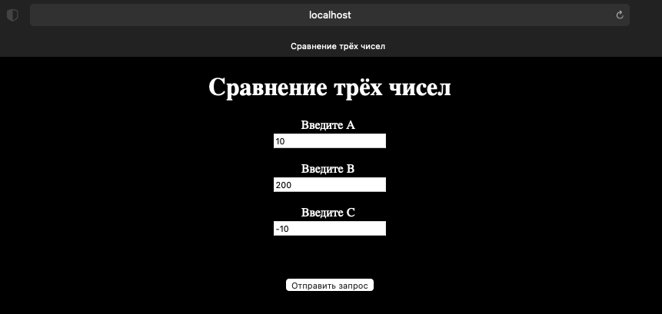*

*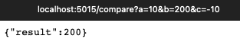*

*Запрос несуществующего html:*

http://localhost:5015/form?p=empty.html

**

**Задание 2.2**

Запустить сервер. На стороне сервера должен храниться файл, внутри которого находится JSON строка. В этой JSON строке хранится информация о массиве объектов. Реализовать на сервере функцию, которая принимает индекс и выдает содержимое ячейки массива по данному индексу. Реализовать страницу с формой ввода для отправки запроса на сервер.

*Листинг программы:*

"use strict"  
  
const ***fs*** = require("fs");  
const ***express*** = require("express");  
  
const app = ***express***();  
const port = 5015;  
app.listen(port);  
***console***.log("Server port: ", port);  
  
app.get("/form", function(request, response) {  
 const nameString = request.query.p;  
 if (***fs***.existsSync(nameString)) {  
 const contentString = ***fs***.readFileSync(nameString, "utf8");  
 response.end(contentString);  
 } else {  
 const contentString = ***fs***.readFileSync("bad.html", "utf8");  
 response.end(contentString);  
 }  
});  
  
app.get("/choose", function(request, response) {  
 let answerJSON = undefined;  
 let index = request.query.i;  
 if(!***fs***.existsSync("input.json")) {  
 answerJSON = ***JSON***.stringify("Json file not found");  
 }  
 else {  
 let contentJson = ***fs***.readFileSync("input.json", "utf8");  
 let content = ***JSON***.parse(contentJson);  
 if (index < 0 || index > content.length - 1) {  
 answerJSON = ***JSON***.stringify("Invalid index");  
 }  
 else {  
 let res = content[index];  
 answerJSON = ***JSON***.stringify({result: res});  
 }  
 }  
 response.end(answerJSON);  
});

*Содержимое файла input.json:*

[  
 {  
 "a1": 10,  
 "a2": {  
 "a21": 10,  
 "a22": 20  
 },  
 "a3": true  
 },  
 {  
 "b1": -1.31,  
 "b2": true,  
 "b3": {  
 "b31": {  
 "b311": {  
 "b3111": 91.31,  
 "b3112": [  
 -1,  
 -2  
 ]  
 }  
 },  
 "b32": {  
 "b321": [  
 10,  
 11,  
 12,  
 13  
 ],  
 "b322": false  
 },  
 "b33": 0  
 }  
 },  
 {  
 "c1": -1  
 }  
]

http://localhost:5015/form?p=form.html

*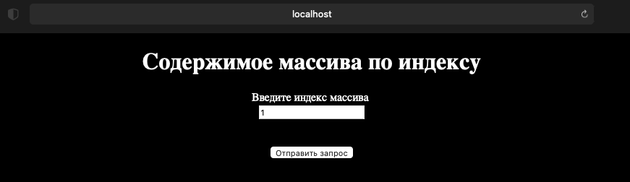*

**

**Задание 2.3**

Написать программу, которая на вход получает массив названий полей и адрес запроса (куда отправлять). Программа должна генерировать HTML разметку страницы, в которую встроена форма для отправки запроса.

*Листинг программы:*

"use strict"  
  
const ***fs*** = require("fs");  
const rl = require("readline-sync")  
  
if (***fs***.existsSync("template.html")) {  
 let temp = ***fs***.readFileSync("template.html", "utf8");  
 const act = rl.question("Введите адрес запроса: ");  
 temp = temp.replace(/\$action/gi, act.toString());  
 const num = rl.question("Введите кол-во названий полей: ");  
 let fb = "";  
 for (let i = 0; i < parseInt(num.toString()); i++) {  
 let name = rl.question("Поле №" + (i + 1) + ": ");  
 fb += "<p>\n\t\t<label>\n\t\t\t<span>" + name + "</span> <br>\n\t\t\t<input name=\"" + name + "\" type=\"text\" " +  
 "spellcheck=\"false\" autocomplete=\"off\">\n\t\t</label>\n\t</p>\n\t<br>\n\t";  
 }  
 temp = temp.replace("$form\_body", fb);  
 ***fs***.writeFileSync("form.html", temp);  
}  
else {  
 ***console***.log("Нет шаблона html");  
}

*Содержимое шаблона template.html:*

<!DOCTYPE html>  
<html lang="ru">  
<head>  
 <meta charset="UTF-8">  
 <title>Шаблон</title>  
 <style>  
 body  
 </style>  
</head>  
<body>  
<form method="GET" action="$action">  
 $form\_body  
 <input type="submit" value="Отправить запрос">  
</form>  
</body>  
</html>

*Демонстрация работы программы:*

Введите адрес запроса: /compare

Введите кол-во названий полей: 2

Поле №1: a

Поле №2: b

*Содержимое результирующего файла form.html:*

<!DOCTYPE html>  
<html lang="ru">  
<head>  
 <meta charset="UTF-8">  
 <title>Шаблон</title>  
 <style>  
 body  
 </style>  
</head>  
<body>  
<form method="GET" action="/compare">  
 <p>  
 <label>  
 <span>a</span> <br>  
 <input name="a" type="text" spellcheck="false" autocomplete="off">  
 </label>  
 </p>  
 <br>  
 <p>  
 <label>  
 <span>b</span> <br>  
 <input name="b" type="text" spellcheck="false" autocomplete="off">  
 </label>  
 </p>  
 <br>  
   
 <input type="submit" value="Отправить запрос">  
</form>  
</body>  
</html>

**Задание 2.4**

Запустить сервер. Реализовать на сервере функцию, которая принимает на вход числа A, B и C. Функция должна выдавать массив целых чисел на отрезке от A до B, которые делятся на C нацело.

*Листинг программы:*

"use strict";  
  
const ***express*** = require("express");  
  
const app = ***express***();  
const port = 5015;  
app.listen(port);  
***console***.log("Server port: ", port);  
  
app.get("/make\_arr", function(request, response) {  
 const a = request.query.a;  
 const b = request.query.b;  
 const c = request.query.c;  
 const aInt = parseInt(a);  
 const bInt = parseInt(b);  
 const cInt = parseInt(c);  
 let arr = [];  
 for (let i = aInt; i <= bInt; i++) {  
 if (i % cInt === 0) {  
 arr.push(i);  
 }  
 }  
 const answerJSON = ***JSON***.stringify({result: arr});  
 response.end(answerJSON);  
});

Результат работы программы:



**Вывод**

В ходе данной лабораторной работы познакомился с форматом JSON, на практике проверил удобность работы с ним, его очень легко парсить, не нужно писать свои функции для этого. Научился создавать сервера, обновил свои знания по созданию html страниц. Изучил Get запросы и научился с ними работать.